Thesa

Tesauro Semântico Aplicado

Porto Alegre - 2018

# 1 Introdução

O Thesa foi desenvolvido objetivando disponibilizar um instrumento para os estudantes de graduação de biblioteconomia na disciplina de Linguagens Documentárias para a elaboração de tesauros, de modo que possibilite reduzir o trabalho operacional e dar maior atenção ao trabalho de desenvolvimento cognitivo e conceitual referente a modelagem do domínio.

O software funciona em ambiente Web e pode ser baixado gratuitamente, podendo ser utilizado para fins didáticos em disciplinas dos cursos de graduação e pós-graduação ou para uso profissional. O Thesa foi desenvolvido com o princípio de multi-idioma, podendo ser traduzido para qualquer idioma, entretanto sua versão de teste está somente em português, as traduções vão depender de se estabelecerem convênios com instituições nativas de outros idiomas, que demonstrarem interesse pelo uso do software.

O Thesa utiliza uma concepção de múltiplos tesauros, ou múltiplos esquemas, ou seja, o usuário pode criar um número ilimitado de tesauros em diferentes áreas do conhecimento, os usuários/elaboradores desses tesauros, podem deixá-los para uso público ou privado, possibilitando o acesso de outros usuários. No Thesa partiu-se da concepção de URI, empregada pelo SKOS e sistemas baseados na Web Semântica, ou seja, cada conceito é associado a um endereço permanente na Internet e a um identificador único do conceito, e esse representado por termos por meio de propriedades.

# 2 Thesa – Tesauro Semântico

## 2.1 Criando um tesauro ou vocabulário controlado

## 2.2 Incorporando novos termos no Thesa

Como thesa funciona com o princípio do identificar persistente, ou seja, com a definição do conceito. Deve-se então inserir primeiro os termos que integrarão o tesauro.

Para sua efetivação, entre na tela principal do tesauro, Figura 1.

Figura - Tela principal do tesauro

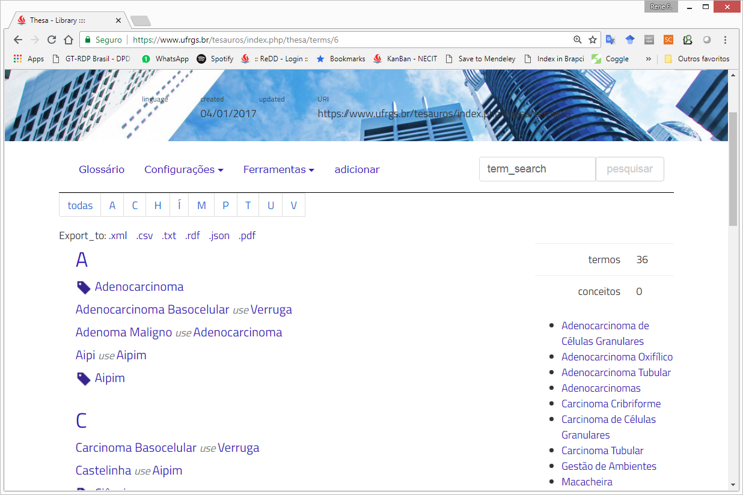

Clique na opção “adicionar” no submenu abaixo da imagem do tesauro, e ao lado o termo de busca.

Figura - Adicionar novos termos

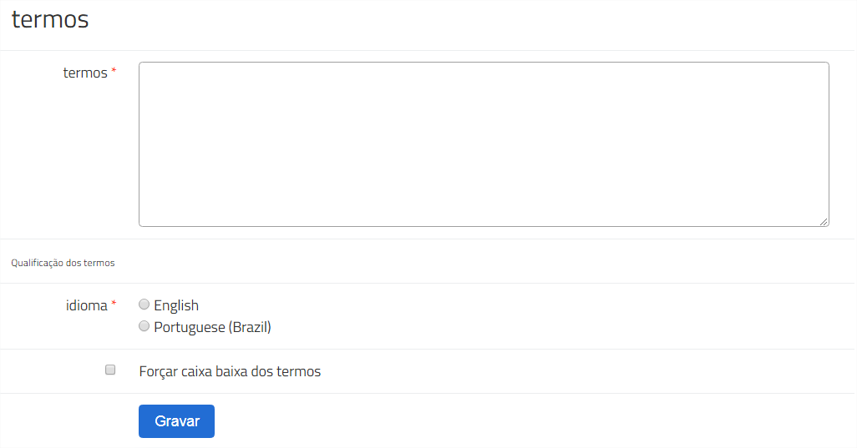

Inclua os termos no textbox correspondente, inserindo um termo por linha, como no exemplo:

|  |
| --- |
| Biblioteca escolar  Biblioteca pública  Biblioteca universitária  Biblioteca escolar |

È um campo obrigatório informar qual o idioma dos termos inseridos, se estão em Inglês ou Português.

A checkbox “Forçar caixa baixa dos termos” faz com que todos os termos inseridos na base sejam forçados a entrar em minúsculas.

Quando existirem variações dos idiomas em um conjunto de termos esses devem entrar separadamente, ou seja, primeiro de um idioma, depois do outro.

Após a inclusão dos termos, o Thesa irá retornar uma tela do tipo, informando que todos os termos foram inseridos com sucesso. Caso o termo já tenha sido inserido anteriormente, o sistema ignora a nova inclusão.

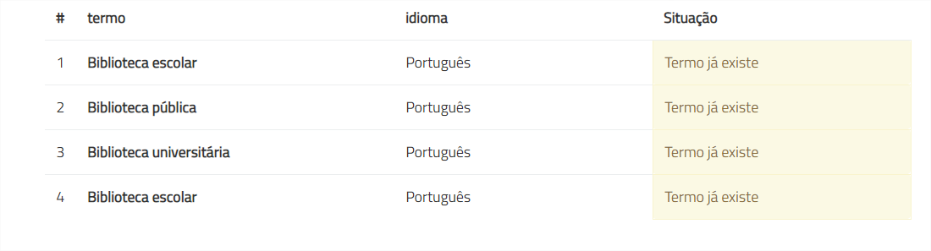

## 2.3 Incorporando novos conceitos no Thesa

Após a inclusão dos termos no tesauro, precisamos criar os conceitos. Para podermos ver nosso tesauro, deve-se clicar em “Glossário” para ter acesso a todos os conceitos e termos.

Figura - Visão geral do tesauro criado

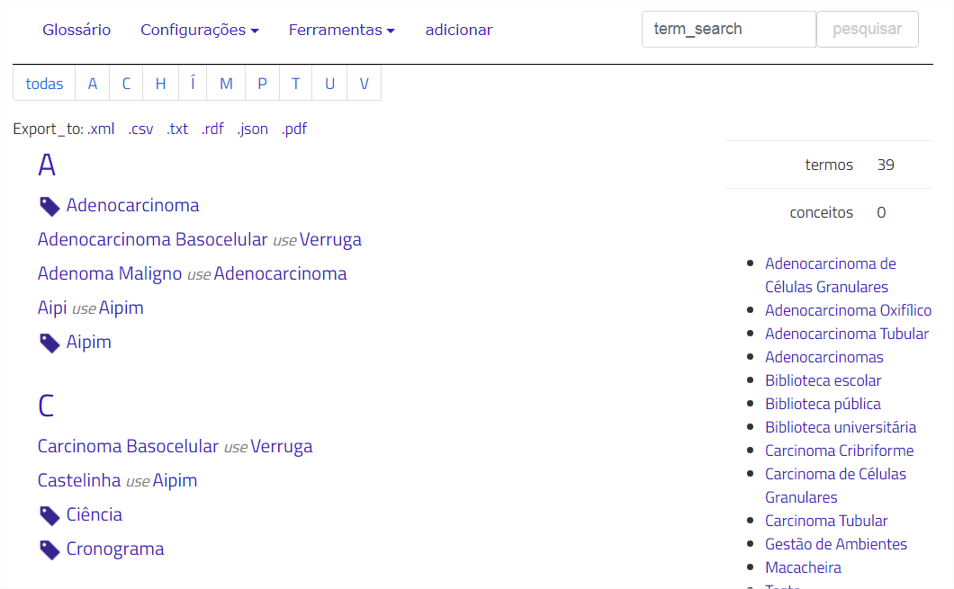

Observe que na Figura 3 existem do lado esquerdo os conceitos já criados, com a identificação dos termos escolhidos para lhe representar. E no lado direito, uma lista de termos que ainda não estão relacionados com os conceitos.

Para criar um novo conceito, clique no termo do lado direito, que no nosso caso será “biblioteca pública”.

O sistema irá abrir uma nova tela, perguntando o que você quer fazer com o termo. Você pode: criar um conceito com base nesse termo, editar o termo para corrigir problemas de grafia antes de criar um conceito, ou simplesmente desvincular esse termo de seu tesauro.

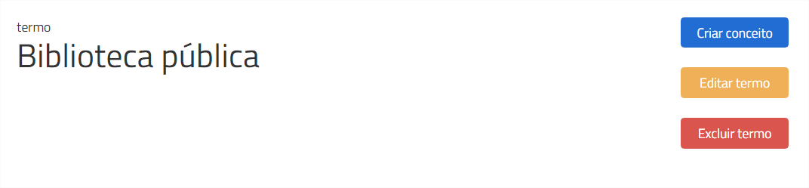

A criação do novo conceito é feita clicando em “Criar conceito”.

O sistema irá mostrar o conceito criado, “Biblioteca pública”, que na base passe a ter a URI: <https://www.ufrgs.br/tesauros/index.php/thesa/c/13446>, endereço esse que sempre irá remeter para esse conceito, ou sua forma abreviada thesa:c13466.

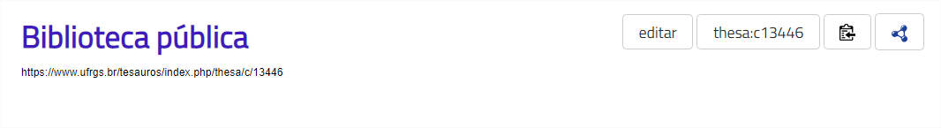

Para realizar a incorporações de remissivas, termos gerais, específicos ou relacionados clique em “editar”.

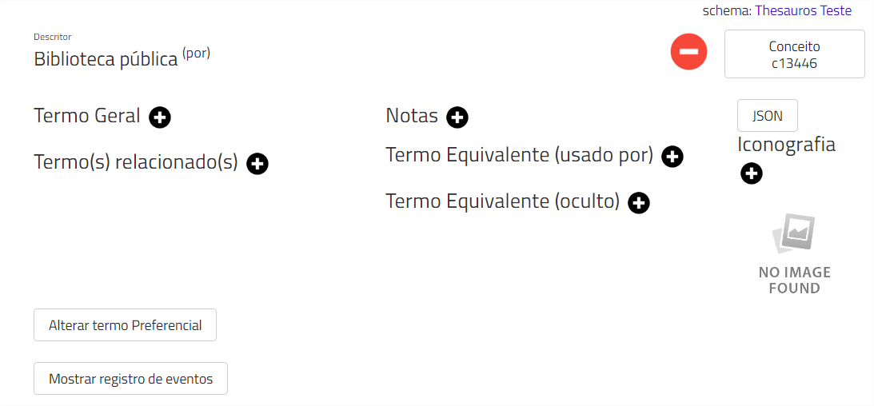

Na tela de edição é possível adicionar o vínculo a um conceito geral, ou relacionar a outros conceitos. Incluir notas, ou incorporar remissivas para termos equivalentes.

Nesta mesma tela é possível vincular a termos com erros de grafia, ou variações fonéticas que o usuário utiliza na consulta, para isso utilizamos o termo equivalente oculto.

Pode-se também vincular uma imagem ao conceito.

# REFERÊNCIAS

GABRIEL JUNIOR, R. F.; LAIPELT, R. C. F. Thesa: ferramenta para construção de tesauro semântico aplicado interoperável. **Revista P2P e INOVAÇÃO**, v. 3, n. 2, p. 124-145, 2017. DOI: [10.21721/p2p.2017v3n2.p124-145](http://dx.doi.org/10.21721/p2p.2017v3n2.p124-145)